Πέμπτη, 22 Δεκεμβρίου 2016
ΔΕΛΤΙΟ ΤΥΠΟΥ

Τάση ανάκαμψης εμφάνισε η εγχώρια αγορά απορρυπαντικών - σαπουνιών το 2015

Στον κλάδο των απορρυπαντικών- σαπουνιών περιλαμβάνονται αφενός ορισμένες μεγάλου μεγέθους εταιρείες που διαθέτουν ποικιλία προϊόντων και, αφετέρου, αρκετές μικρότερες επιχειρήσεις που ασχολούνται κυρίως με την παραγωγή σαπουνιών. Οι επιχειρήσεις του κλάδου, πέρα από τα εξεταζόμενα προϊόντα, συνήθως παράγουν (ή εισάγουν) παράλληλα και καλλυντικά, χημικά προϊόντα, χαρτικά, ή και απορρυπαντικά λοιπών χρήσεων εκτός της οικιακής.

Το μεγαλύτερο μέρος της συνολικής εγχώριας αγοράς καλύπτεται από λίγες μεγάλου μεγέθους εταιρείες. Μεταξύ των μεγάλων εταιριών αναπτύσσεται έντονος ανταγωνισμός, με σκοπό τη κατάκτηση όλο και μεγαλύτερου μεριδίου αγοράς. Για το λόγο αυτό, οι επιχειρήσεις παραγωγής απορρυπαντικών – σαπουνιών επιδίδονται σε εμπλουτισμό της προσφοράς με νέα προϊόντα, επιδιώκοντας αφενός τη διαφοροποίηση, αφετέρου δε την κάλυψη νέων απαιτήσεων. Ωστόσο, ο ανταγωνισμός έχει οξυνθεί σημαντικά τα τελευταία χρόνια και από την αυξημένη διείσδυση των προϊόντων ιδιωτικής ετικέτας. Τα παραπάνω προκύπτουν από την τελευταία έκδοση της κλαδικής μελέτης «Απορρυπαντικά- Σαπούνια» που εκπόνησε πρόσφατα η Διεύθυνση Οικονομικών Μελετών της ICAP Group ΑΕ.

Κυρίαρχη θέση μεταξύ των μεγαλύτερων επιχειρήσεων του κλάδου καταλαμβάνουν οι θυγατρικές πολυεθνικών εταιρειών, οι οποίες λειτουργούν βάσει των προτύπων που θέτουν οι μητρικές τους και προμηθεύονται από αυτές μέρος ή το σύνολο των προϊόντων τους.

Σύμφωνα με την Κωνσταντίνα Καλούδη, Consultant Διεύθυνσης Οικονομικών Μελετών της ICAP Group, η οποία επιμελήθηκε τη συγκεκριμένη μελέτη, η εγχώρια παραγωγή απορρυπαντικών και σαπουνιών υποχώρησε την περίοδο 2008-2011, εξέλιξη στην οποία συνέβαλλε και το γεγονός της μεταφοράς μέρους των παραγόμενων προϊόντων στο εξωτερικό. Από το 2012 μέχρι και το 2015 η συνολική εγχώρια παραγωγή ανέκαμψε, με μέσο ετήσιο ρυθμό αύξησης 1,5%. Σημειώνεται ότι τα τελευταία έτη ένα μέρος των εισαγόμενων προϊόντων αντικαταστάθηκε από εγχωρίως παραγόμενα. Συμπερασματικά η παραγωγή ενισχύθηκε ως ένα βαθμό. Το 2015 η συνολική παραγωγή σημείωσε οριακή μόνο αύξηση (0,4%) σε σύγκριση με το 2014.

Η εγχώρια αγορά απορρυπαντικών και σαπουνιών (σε όγκο) παρουσίασε ανοδική τάση το χρονικό διάστημα 1990-2008, με μέσο ετήσιο ρυθμό αύξησης 2,4%. Στη συνέχεια η εξέλιξη της αγοράς ήταν φθίνουσα, με μέσο ετήσιο ρυθμό μείωσης 3,5%. Το 2015 η κατανάλωση απορρυπαντικών και σαπουνιών σημείωσε οριακή αύξηση της τάξης του 1%.

Εγχώρια κατανάλωση απορρυπαντικών- σαπουνιών
Διαχρονική εξέλιξη εγχώριας αγοράς απορρυπαντικών – σαπουνιών | Διάρθρωση της εγχώριας αγοράς απορρυπαντικών – σαπουνιών (2015)
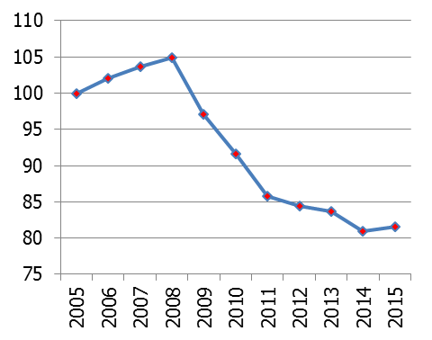 | 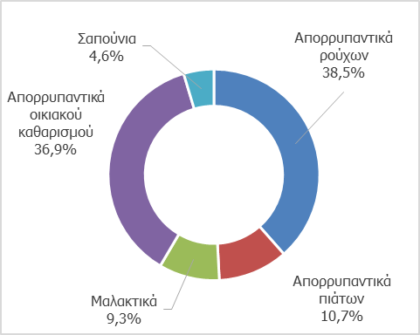
Έτος βάσης 2005=100
Πηγή: ICAP Group, Εκτιμήσεις αγοράς

Τα απορρυπαντικά ρούχων και τα απορρυπαντικά οικιακού καθαρισμού καλύπτουν το μεγαλύτερο μέρος της συνολικής αγοράς απορρυπαντικών - σαπουνιών το 2015 (38,5% και 36,9% αντίστοιχα). Η συμμετοχή των απορρυπαντικών πιάτων και των μαλακτικών διαμορφώθηκε σε 10,7% και 9,3% αντίστοιχα. Τα σαπούνια κάλυψαν μόλις το 4,5% της συνολικής αγοράς το ίδιο έτος.

Δεδομένου ότι στην μελέτη εξετάζονται τα απορρυπαντικά – σαπούνια που προορίζονται για οικιακή χρήση, η ζήτηση τους σχετίζεται άμεσα με τον αριθμό των νοικοκυριών και το μέγεθος αυτών, καθώς και το συνολικό πληθυσμό της χώρας. Επίσης η ζήτηση των εξεταζόμενων προϊόντων επηρεάζεται από την τιμή τους, η οποία σε συνδυασμό με το διαθέσιμο εισόδημα των καταναλωτών καθορίζει τους τύπους και τα εμπορικά σήματα απορρυπαντικών και σαπουνιών που αυτοί επιλέγουν.

Ο Ιάκωβος Κατακουζηνός, Senior Manager της ICAP Group, αναφέρει σχετικά με την εξέλιξη της εγχώριας αγοράς, ότι η συνολική κατανάλωση των απορρυπαντικών – σαπουνιών (σε ποσότητα) θα κινηθεί μεταξύ στασιμότητας και μικρής μείωσης το 2016. Διαφοροποιήσεις αναμένονται μεταξύ των διαφόρων κατηγοριών. Σε όρους αξίας προβλέπεται φθίνουσα εξέλιξη στην αγορά απορρυπαντικών-σαπουνιών τα προσεχή έτη, λόγω αύξησης των συνεχόμενων προσφορών.

Όσον αφορά στα στοιχεία της Ευρωπαϊκής Αγοράς, σύμφωνα με στοιχεία του οργανισμού A.I.S.E., η συνολική αξία της αγοράς απορρυπαντικών και υγρών καθαρισμού των κρατών-μελών της Ε.Ε. ανέρχεται σε €35 δισ. το 2014, συμπεριλαμβανομένης και της αγοράς απορρυπαντικών επαγγελματικής χρήσης. Η αξία των απορρυπαντικών οικιακής χρήσης εκτιμάται στα €28,3 δισ. το ίδιο έτος, σημειώνοντας οριακή μείωση (0,6%) έναντι του 2013 (28,5 δισ.).
Τα απορρυπαντικά πλυντηρίων ρούχων καλύπτουν το 48,1% της εν λόγω αγοράς (σε όρους αξίας) και τα απορρυπαντικά καθαρισμού σκληρών επιφανειών το 21% αντίστοιχα. Ακολουθούν τα απορρυπαντικά για πλύσιμο πιάτων, με μερίδιο 15,3%.

Στα πλαίσια της μελέτης έγινε εκτεταμένη χρηματοοικονομική ανάλυση των επιχειρήσεων του κλάδου, βάσει επιλεγμένων αριθμοδεικτών. Βάσει της ανάλυσης αυτής, για τις 23 εταιρείες του δείγματος το μέσο περιθώριο μεικτού κέρδους διαμορφώθηκε σε 32,4%, την τελευταία πενταετία.

Εξέλιξη δεικτών κερδοφορίας (2010-2014)
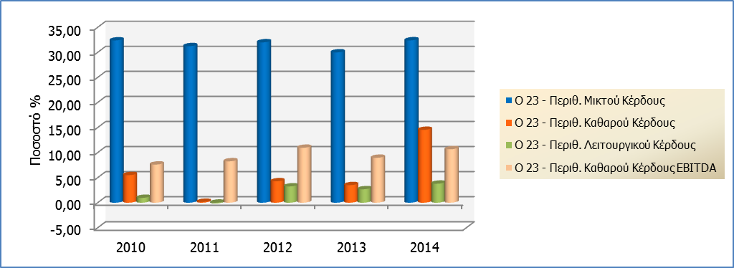
Πηγή: ICAP GROUP

Περαιτέρω, συγκροτήθηκε ομαδοποιημένος ισολογισμός για τη διετία 2014-2013, βάσει αντιπροσωπευτικού δείγματος εταιρειών.
Από τον ομαδοποιημένο ισολογισμό 15 αντιπροσωπευτικών επιχειρήσεων του κλάδου παρατηρούνται τα εξής: το σύνολο του ενεργητικού μειώθηκε κατά 5% το 2014/2013, τα δε ίδια κεφάλαια αυξήθηκαν κατά 25%. Οι συνολικές πωλήσεις και τα μικτά κέρδη των επιχειρήσεων του δείγματος αυξήθηκαν κατά 1,2% κατά 1,7% αντίστοιχα.
Το λειτουργικό αποτέλεσμα παρουσίασε ελαφρά βελτίωση (4,4%) την εξεταζόμενη περίοδο και τα κέρδη προ φόρων σημείωσαν αύξηση το 2014/2013. Τα κέρδη EBITDA αυξήθηκαν οριακά (κατά 0,9%). Από τις 15 επιχειρήσεις του δείγματος, 10 ήταν κερδοφόρες το 2014, έναντι 12 εταιρειών το 2013.

H ICAP Group – με 1.300 εργαζομένους- είναι ο μεγαλύτερος Όμιλος παροχής υπηρεσιών προς επιχειρήσεις στην Ελλάδα, με ισχυρή παρουσία στη Νοτιοανατολική Ευρώπη. Μετά την εξαγορά της από το SEEF Fund της Global Finance το 2007, έχει αναπτυχθεί ραγδαία και παρέχει μεγάλο εύρος υπηρεσιών και προϊόντων που κατατάσσονται σε τέσσερις μεγάλους τομείς: Credit Risk Services, Marketing Solutions, Management Consulting, και People & Employment Solutions. Περισσότερες πληροφορίες στο www.icap.gr

Ακολουθήστε την ΙCAP Group στα Μέσα Κοινωνικής Δικτύωσης:

Λογότυπο ICAP Group:
Μπορείτε να λάβετε το αρχείο από την ακόλουθη διεύθυνση:
http://dir.icap.gr/mailimages/PublishingServer/ICAPGroup.jpg
Φωτογραφία του Ιάκωβου Κατακουζηνού, Senior Manager Διεύθυνσης Οικονομικών Μελετών ICAP Group
Μπορείτε να λάβετε τα αρχεία από τις ακόλουθες διευθύνσεις:
http://dir.icap.gr/mailimages/Ιάκωβος Κατακουζηνός.jpg

Φωτογραφία της Κωνσταντίνας Καλούδη, Consultant Διεύθυνσης Οικονομικών Μελετών ICAP Group
Μπορείτε να λάβετε τα αρχεία από τις ακόλουθες διευθύνσεις:
http://dir.icap.gr/mailimages/Κωνσταντίνα Καλούδη.jpg

Περισσότερες Πληροφορίες:
Γραφείο Τύπου Oμίλου ICAP
Φρατζέσκα Σιδερή, Communications & Marketing Manager
Λεωφ. Ελ. Βενιζέλου 2 |176 76 Καλλιθέα | T: 210 7200 495

